Indlæsning af FIK-fil efter disse er downloaded fra banken til c-drevet ”banken” på PC’eren
i ASA
(Tillæg til ASA-brugervejledningens side 67)

I ASA går man ind og dobbelt-klikker på ”indlæs bankfiler” i venstre side i menuen.
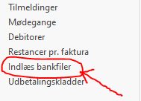
Klik herefter på ”Importer FIK-kontoudtog” i øverste venstre menu-linje.
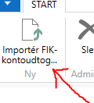
Så skal vi ind i C-drevet under ”Banken” og højreklikker på en af filerne og derefter klik på <omdøb>.
Her tilføjes efter filnavnet <.CSV > og så enter:
Så ændres ikonet til et grønt excel-ikon.

Alle de downloadede filer skal nu ændres og denne omdøbning foretages på alle filer.
Dobbeltklik herefter på en af de omdøbte excel-filer og skærmbilledet ”Indlæs bankfiler” fremkommer med nedenstående tekstbesked:
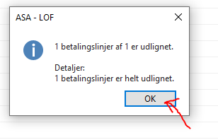
Klik på så på ”OK” og nedenstående skærmbillede fremkommer herefter med et antal betalende deltagere:

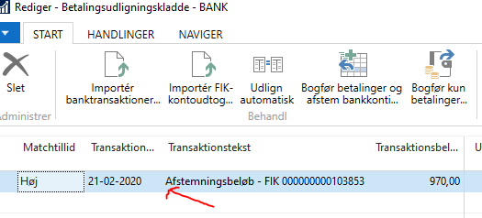
Hvis skærmbilledet er tomt, er der ingen betalinger indgået denne dag på din fil.
Er der derimod et eller flere transaktioner/navne på betalere, så dobbeltklik på den øverste menu-linje på <Bogfør kun betalinger> (se ikonet nedenfor).
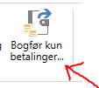
Herefter fremkommer der nedenstående skærmbillede, hvor der spørges: ”Vil du bogføre betalingerne?”. Hertil klikkes på <Ja>.
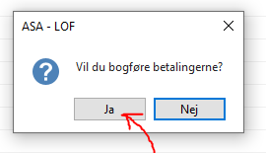

Så er den deltagende person registreret på holdet fra at være ”Reserveret” til ”Tilmeldt”.

Sluttelig fjerner du din fil på C-drevet ”Banken” og gemmer den i det år du har indlæst filer i.

